


Manter Perfil da Ligação de Esgoto
O objetivo desta funcionalidade é manter os dados de manter perfil da ligação de esgoto, da tabela auxiliar, cadastrados no sistema.
A funcionalidade pode ser acessada no caminho: GSAN > Atendimento ao Público > Tabelas Auxiliares > Manter Perfil da Ligação de Esgoto.
Inicialmente o sistema exibe a tela de filtro, para que sejam informados os parâmetros sobre os perfis da ligação de esgotos cadastrados, podendo ser filtrados pelas seguintes opções:
- Código;
- Descrição;
- Iniciando pelo Texto;
- Contendo o Texto;
- Percentual de Esgoto;
- Indicador de Uso.
Informe os parâmetros que julgar necessários e clique no botão .
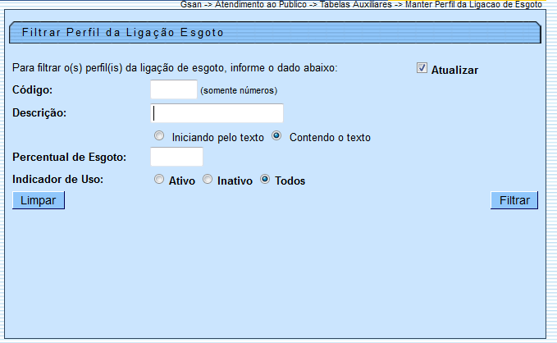
Com base nos parâmetros informados, o sistema exibe a tela resultante do filtro, conforme tela abaixo.
Para gerar o relatório contendo os dados da tela, clique no botão , conforme modelo apresentado abaixo.
Para excluir um ou mais itens, marque no(s) checkbox(s) correspondente(s), ou para remover todos os itens, clique no hiperlink Todos e, em seguida, clique no botão .
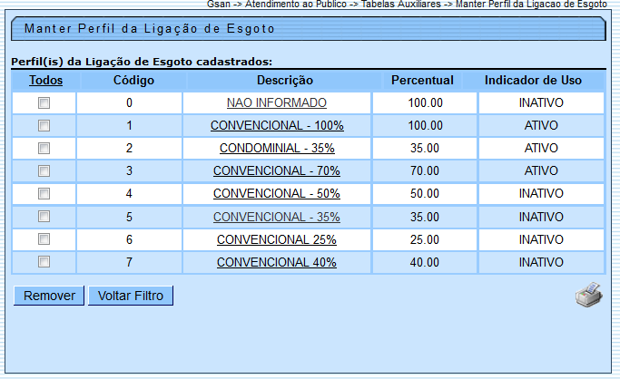
Para atualizar um item referente o perfil da ligação de esgoto cadastrado, clique no hiperlink do campo “Descrição”, Tela “Manter Perfil da Ligação de Esgoto”, e será exibida a tela abaixo. Faça as modificações que julgar necessárias e clique no botão .
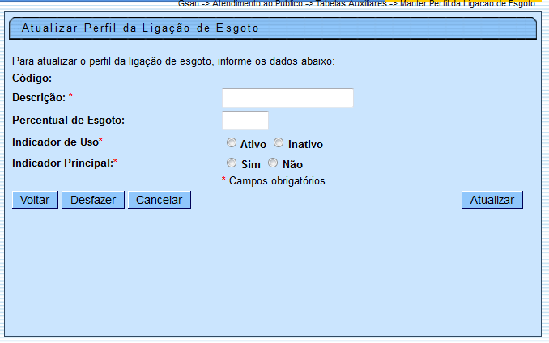

Preenchimento dos Campos
Campo | Orientações para Preenchimento
Código | Este campo será exibido pelo sistema e não permite alteração.
Descrição(*) | Campo obrigatório - Informe a descrição do perfil da ligação de esgoto.
Indicador de Uso(*) | Campo obrigatório - Selecione uma das opções “Ativo”, ou “Inativo”.
Indicador Principal(*) | Campo obrigatório - Selecione uma das opções “Sim”, ou “Não”.

MODELO DO RELATÓRIO: PERFIL DA LIGAÇÃO DE ESGOTO CADASTRADAS
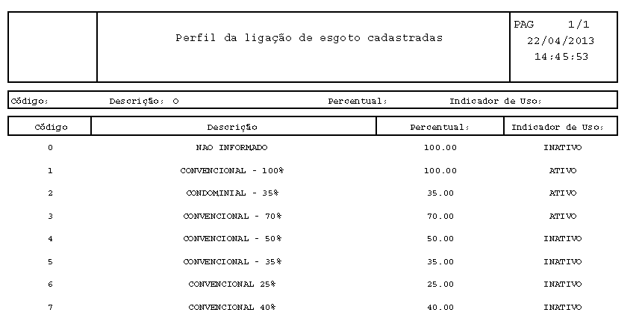

Funcionalidade dos Botões
Botão | Descrição da Funcionalidade
 | Ao clicar neste botão, o sistema limpa o conteúdo dos campos da tela.
|alt="Filtrar.jpg"
|alt="Remover.png"
Voltar_filtro.jpg
Voltar.jpg
|alt="Impressora2.jpg"
Desfazer.png
|alt="cancelar2.jpg"
|alt="Atualizar.png"
Clique aqui para retornar ao Menu Principal do GSAN

